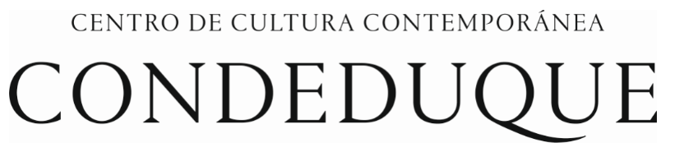
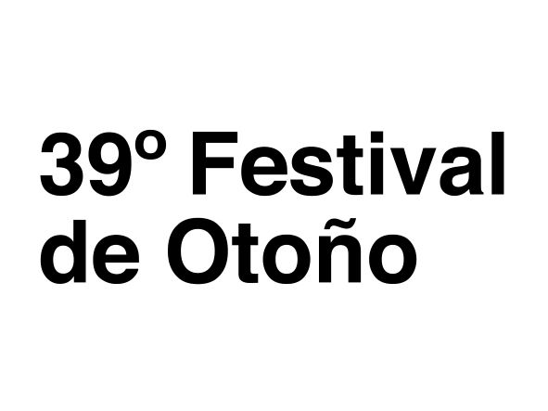

Madrid, 19 de noviembre de 2021

El próximo miércoles 24 de noviembre, a las 11 horas, en el escenario del Auditorio
Encuentro con Romeo Castellucci que presenta Bros, en Condeduque
El próximo miércoles 24 de noviembre, a las 11 horas, tendrá lugar en el Centro de Cultura Contemporánea Condeduque, perteneciente al Área de Cultura, Turismo y Deporte del Ayuntamiento de Madrid, un encuentro con el artista y creador italiano Romeo Castellucci para conocer de primera mano su nuevo espectáculo Bros. Castellucci estará acompañado por la directora artística del Centro de Cultura Contemporánea Condeduque, Natalia Álvarez Simó, y el director del 39º Festival de Otoño, Alberto Conejero.

El último espectáculo del director italiano Romeo Castellucci está protagonizado por un grupo de hombres anónimos, actores no profesionales, de diversa condición y edad. Vestidos de agentes de policía norteamericanos deberán ejecutar las órdenes que les son suministradas a través de unos auriculares, independientemente de que las entiendan o no. Las situaciones que se derivan de estas órdenes crean la apariencia de una comedia que, sin embargo, se desviará hacia un lado oscuro, perturbador y violento.

ENCUENTRO CON ROMEO CASTELUCCI
PRESENTACIÓN BROS EN CONDEDUQUE
DÍA: miércoles 24 de noviembre 2021
HORA: 11 horas
LUGAR: Escenario del Auditorio de Condeduque (calle Conde Duque 9 -11)

*Se ruega confirmación de asistencia

PARA ENTREVISTAS:
PRENSA CONDEDUQUE:
Jon Mateo Ortega
669 313 480
prensa@condeduquemadrid.es
Acceso a sala de prensa: https://www.condeduquemadrid.es/sala-prensa

CONDEDUQUE REDES Y ONLINE:
Adriana Lerena González
637 184 098
www.condeduquemadrid.es
Facebook Instagram Twitter

